**基于社区化网络的**

**视频动态团购APP**

**——项目需求工程**

愿

景

与

范

围

课 程： 软件需求分析原理与实践

题 目：基于社区化网络的视频动态团购APP项目需求工程

专 业： 软件工程

班 级： 1802

项目小组： G05小组

**修订记录**

|  |  |  |  |  |  |  |  |
| --- | --- | --- | --- | --- | --- | --- | --- |
| **版本** | **修订日期** | **修订人** | **修订说明** | **修订状态** | **审批日期** | **审核人** | **批准人** |
| 0.0.1 | 2021-03-27 | 章拾瑜 | 首次创建 | S | 2021-03-28 | 邢海粟 | 邢海粟 |
| 0.0.2 | 2021-03-28 | 陈正祎 | 修改、增加 | M&A |  |  |  |
|  |  |  |  |  |  |  |  |
|  |  |  |  |  |  |  |  |
|  |  |  |  |  |  |  |  |
|  |  |  |  |  |  |  |  |

**修订状态：S--首次编写，A--增加，M--修改，D--删除；**

**日期格式：YYYY-MM-DD。**

目录

**1.业务需求** 4

**1.1背景** 4

**1.2 业务机遇** 4

**1.3业务目标** 4

**1.4成功指标** 5

**1.5愿景陈述** 5

**1.6业务风险** 5

**1.7业务假设与依赖** 6

**2范围与限制** 6

**2.1主要特性** 6

**2.2关联图** 7

**2.3初始与后续发布的范围** 7

**2.4限制与排除项** 9

**3.业务上下文** 9

**3.1干系人资料** 9

**3.2项目优先级** 10

**3.3部署考虑** 11

**1.业务需求**

**1.1背景**

自2020年初武汉疫情爆发之后，社区团购这个名词在人们的生活中逐渐火热，其优势在于与自带社交属性与流量来源的社区相结合，将原本的提供大量商品供顾客挑选的销售模式转变为顾客需要什么就提供什么，同时提供团购所有的特殊优惠价格的销售模式。在用户享受到优惠的同时，也减少了店家供过于求的风险，同时起到宣传作用。试想这样的两个场景：

1. 作为一个销售水果的店家，经常遇到的问题是某一种水果长时间无人购买，导致腐烂无法被售卖。如果在这个时候，有一个规模较大的购物群体，在其中的主导者推广、带领下购买某些水果，迅速清空库存，即使在价格上做些许让步，但从总体上来看降低了亏本的风险。
2. 作为一个普通市民，我希望在购物的时候能够享受较大的优惠；或者说我希望能够在享受优惠的同时能买到相对质量较好的商品，那么此时，如果有一个以诚信度极高的领头人做推荐，以视频的形式展示该商品属性，并有大量与你一样的人选择购买的商品，你一定会很安心的选择购买。

的主打产品是吃穿用品，也就是我们每个人生活中消费频率最高的东西。社区团购的最大特点是以社区为单位，以团长为纽带的定点团购。用户不需要去和商家沟通，而是由团长和店家直接交流。以大量客源为条件，获得相对较低的商品单价。用户第一天下单，第二天提货，以销定产，集采集配。

**1.2 业务机遇**

1） 团购需求

团购这种以需求确定供给的销售方式，大大减少了商家的亏本风险，同时也降低了其仓储的成本。同时，社区团购所带来的价格优惠，可以吸引到大批顾客。因此不论是从商家还是顾客的角度，社区团购都会是一个很好的选择

2）以视频的形式展示商品。

在这个短视频的时代，如果能够将一个商品排成一个短视频，不仅能增加用户对商品属性的了解，同时拍摄效果好的短视频可以起到很好的宣传作用，更容易吸引顾客购买。同时，大多数团购app以图片为主，短视频形式的较少，因此是一个很好的切入点。

3）从生鲜切入，形成用户粘性之后，可以往其他消费品类拓展

生鲜高频、低客单价、低品牌辨识度的特点，只要社区团购平台能够持续输出高性价比的商品，那么就比较容易在平台和用户间建立起信任关系，引导用户去其平台消费高毛利的商品，诸如美妆个护等，从而达到高频带动低频的目的。

**1.3业务目标**

1）针对开发基于移动端跨平台的，以短视频为载体的社区团购应用进行需求分析。经过一个学期的不断学习与项目迭代，能够较完善地分析出合理的软件需求。

2）根据需求开发出的产品，能够较好地为用户提供服务，为用户提供价值，并能因此产生可观地商业价值。

**1.4成功指标**

TBD

**1.5愿景陈述**

1）开发的基于跨平台的移动端应用，为了扩大用户使用的年龄段，应在使用上没有较高的门槛，特别应该便于中老年用户使用。由于APP应用大多需要注册登录，对于中老年用户来说可能存在使用困难。因此使用的环境应在APP的基础上加上微信小程序，账号可直接由微信授权，便于中老年用户对提供的服务进行使用，还可以快速的分享给好友，抓住潜在用户。

2）生鲜、果蔬、日用百货等日常必需品的购买与次日自助提货是软件的主要功能。同时团长对社区内订单的管理，对商品的推广，获得佣金的方式等也需要实现。

3）以视频的形式进行商品的推广。通过类似抖音、快手等短视频的方式，对商品进行描述。其中，视频的制作可以由平台或商家来制作，也可以由团长来制作。视频的质量会影响商品是否能吸引到用户，从而使团长之间形成良性竞争，使这一片区域形成良好的生态。视频的内容也可以是美食制作，生活小妙招等，并同时附上商品链接，对商品进行推广。

**1.6业务风险**

1）团长忠诚度问题

（1）团长可能不会长期效力一个平台

社区团购的团长肯定是已自身利益为主，当其他平台给的利益更多，活动更加丰富时。团长就存在跳槽的风险。同时，团长可能有临时退出的风险。如此一来，平台就损失了在当前社区的团长代理，该社区居民的团购服务会明显地受到影响。

（2）团长不会花特别多精力做这个事情

团长大多有自己的实体店业务，因此服务社区团购并不是团长的主业，在平时的工作中，团长可能没有那么的多的精力去做社区团购进一步推广的事情。在社区团购的事情上，他们可能只能做到帮助用户存货与取货。因此业务的进一步推广存在着风险。

2）仓配问题

由于社区团购业务对团购的时效性有着一定要求，大多要求次日送达甚至当日送达。因此平台在采购与配送都需要一定的仓配体系来支撑。同时，用户购买的大多数产品为生鲜产品，仓库还需具备一定的冷藏冷冻的能力。如果平台前期销量不大，仓库仍然需要成本运行，因此仓配体系的建立存在一定风险。

3）供应链问题

商品的及时供应能力是社区团购能够运行的前提。如果商品的供应链出现问题，商品及时达的服务就会受到影响。

4）价格问题

如何标价也应该被考虑，标价较高与市场价相差不多，可能无法进一步地吸引更多的用户使用。而标价过低，可能面临着扰乱市场价格秩序，被市场监管部门处罚的风险。

**1.7业务假设与依赖**

1）跨平台：至少应包括IOS、Android移动端，微信小程序。

**2范围与限制**

**2.1主要特性**

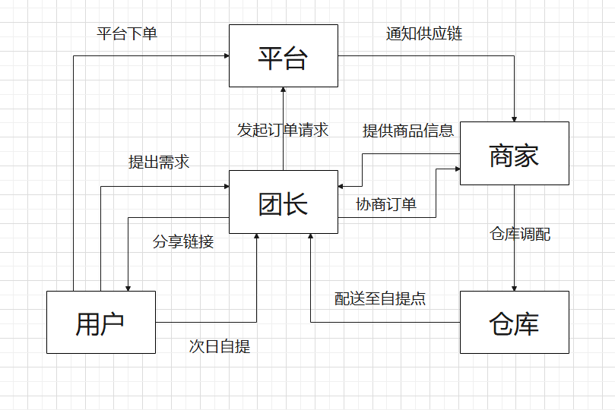

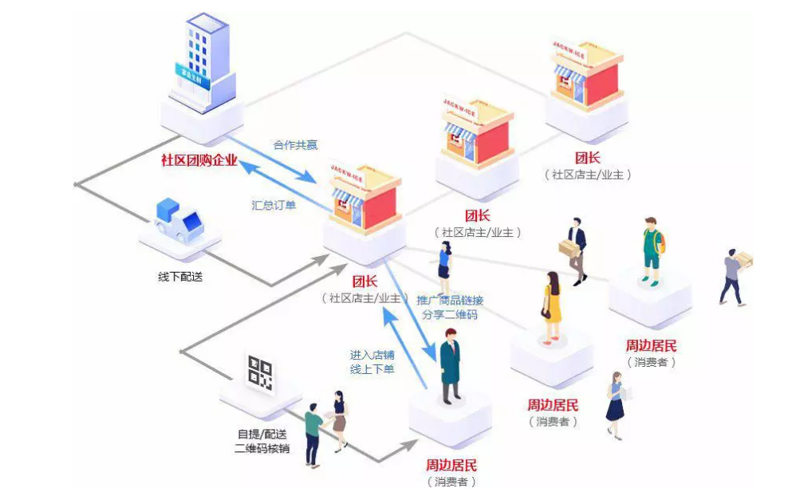

**2.2关联图**

TBD

**2.3初始与后续发布的范围**

|  |  |  |  |
| --- | --- | --- | --- |
| 特性 | 发布1 | 发布2 | 发布3 |
| 普通用户可查看商品信息，购买商品。 | 完全实现 |  |  |
| 商品能够次日配送到社区网格点。 | 完全实现 |  |  |
| 用户可以根据凭证对购买的商品进行取货操作。 | 完全实现 |  |  |
| 团长可以查看社区内的用户订单，并帮助用户取货。 | 完全实现 |  |  |
| 团长可以通过推广的方式赚取一定佣金 | 完全实现 |  |  |
| 订单的完成情况将影响团长的信誉程度，而团长信誉度将成为用户判断是否跟团的标准之一 | 完全实现 |  |  |
| 团长可以选择和别的团长合作，联合开团。但只能和有限距离内的团长合作，同时是否能联合开团，由这些团长的诚信度决定 | 完全实现 |  |  |
| 用户可以通过视频动态页，发现想要购买的商品。 | 完全实现 |  |  |
| 商品提供方及时看到订单信息，并进行采购，放至仓库。 | 完全实现 |  |  |
| 配送员可根据订单信息，在仓库取货准时配送至社区网格点  (暂时由第三方负责) | 完全实现 |  |  |
| 支持IOS、Android端与微信小程序 | 完全实现 |  |  |

**2.4限制与排除项**

1）本app仅支持手机端访问，ios系统和android系统都可以，管理员界面为网页端。

**3.业务上下文**

**3.1干系人资料**

|  |  |  |  |  |
| --- | --- | --- | --- | --- |
| 干系人 | 主要价值 | 态度 | 主要兴趣 | 约束 |
| 团购 | 提供社区团购服务。承载各类商品信息，团长信息，商家信息 |  |  |  |
| 普通用户 | 浏览商品，购买商品，隔日取货。 |  |  |  |
| 社区团长 | 管理社区商品，推广应用，帮助普通用户使用。 |  |  |  |
| 商家用户 | 根据订单及时派送商品，并放至对应自提点 |  |  |  |

**3.2项目优先级**

|  |  |  |  |
| --- | --- | --- | --- |
| 维度 | 约束 | 驱动 | 自由度 |
| 特性 | 第一次发布的特性必须都可以操作 |  |  |
| 质量 | 用户验收测试通过率必须超过95%；安全测试必须全部通过。 |  |  |
| 排期 |  |  | 将在本学期第17周，编写需求规格说明书。 |
| 成本 |  |  | 在无赞助方评审的情况下，可以接受不超过20%的预算超支。 |
| 人员 |  | 团队包括一名项目经理，一名配置管理员， UI设计人员，一名进度管理员，一名文档管理员，一名分析设计员，三名开发人员。 |  |

**3.3部署考虑**

考虑到应用存在特价秒杀功能，因此部署的服务器的性能需满足秒杀时的峰值访问量。